Thème :

Conservation de la quantité de mouvement. Lois de Newton

Type de ressources :

Démarche expérimentale

Notions et contenus :

Conservation de la quantité de mouvement d’un système isolé ; Erreurs et notions associées ; Incertitudes et notions associées ; Expression et acceptabilité du résultat.

Compétences travaillées ou évaluées :

Analyser une situation problème posée ; Proposer un protocole comprenant des expériences ; Réaliser un protocole comprenant des expériences ; Porter un jugement critique sur la pertinence des résultats obtenus ; Porter un jugement critique sur la pertinence des hypothèses faites ; Valider des résultats obtenus et des hypothèses faites ; Estimer la précision de mesures ; Écrire des résultats de façon adaptée ; Faire preuve d'initiative ; Mener des expériences assistées par ordinateur ; Traiter des mesures ; Identifier les différentes sources d'erreur (de limite à la précision) lors d'une mesure : variabilités du phénomène et de l’acte de mesure (facteurs liés à l’opérateur, aux instruments, etc.) ; Évaluer et comparer les incertitudes associées à chaque source d’erreur ; Maîtriser l’usage des chiffres significatifs et l’écriture scientifique. Associer l’incertitude à cette écriture.

Nature de l’activité :

Activité expérimentale, présentée sous la forme de tâche complexe, permettant une approche concrète de la propulsion par réaction de modèles réduits roulant et volant.

Résumé (en 5 lignes au plus) :

Dans une première partie, il s'agit d’étudier la conservation de la quantité de mouvement lors de la propulsion d’un modèle réduit roulant : le chariot à réaction.
Deux investigations expérimentales différentes sont proposées : l'une assez rudimentaire et plutôt qualitative et l'autre plus élaborée utilisant les TIC. Les résultats sont validés à partir de critères s’appuyant sur les sources d’erreurs identifiées et l’analyse des incertitudes qui leur sont liées.
La deuxième partie propose d'étendre le champ d’étude de la propulsion par réaction à un autre dispositif de modèle réduit : la fusée à air.
Mots clefs :

Quantité de mouvement ; Propulsion par réaction ; Modèle réduit ; Fusée ; Approche qualitative ; Bilan ; TIC ; Webcam ; Vidéo ; Mesures ; Incertitudes ; Validation ; Analyse.

Académie où a été produite la ressource :

Amiens

On trouvera la première version de cette activité comportant des exemples de protocoles et des essais de validation sur le site de l'académie d'Amiens:
http://spcfa.ac-amiens.fr/ecrire/?exec=articles_edit&id_article=395

La référence utilisée pour les calculs d'incertitudes est:

http://www.educnet.education.fr/rnchimie/recom/mesures_incertitudes.pdf

Sciences physiques
Terminale S

Table des matières
1. Expérience préliminaire sur un ballon de baudruche 2
2. Activités envisageables avec les élèves 2
1. Le chariot à réaction 2
2. Complément et extension de l'activité à un cas plus réaliste : la fusée à air 4
Annexe 1 Exemples de protocoles 5
1. Protocole pour le chariot à réaction 5
2. Protocole pour la fusée à réaction 8
Annexe 2 Description détaillée du chariot et de la fusée 12
1. Le chariot à réaction 12
1. La fusée à air 14

Propulsion à air par réaction pour modèles réduits
Le but de cette activité est de mettre en œuvre une démarche expérimentale pour tenter de vérifier le principe de la conservation de la quantité de mouvement pour un chariot roulant, propulsé par réaction à l'aide d'un ballon de baudruche, que l'on assimile à un système pseudo-isolé.
Après une première approche visant à préciser les hypothèses simplificatrices requises pour un cadre expérimental abordable, le document présente une activité s'articulant autour d'un bilan de quantité de mouvement, dont la mise en œuvre est envisageable par binôme en séance de TP. Le document présente en annexes des exemples de protocoles et de mesures réalisées ainsi qu'une description détaillée des objets modèles réduits fabriqué pour l'activité. Pour une démarche donnée, on tente de valider les résultats obtenus à l'aide d’une évaluation de l'incertitude.
Enfin, il est également proposé d'étendre le champ d'application de la propulsion par réaction à un autre modèle réduit : la fusée à air. L'approche est alors plus classique et met en œuvre la seconde loi de Newton. Le lien fait avec la première activité permet alors de mieux comprendre l'origine de la force de propulsion d'une fusée et de montrer de quels paramètres elle dépend. Bien que plus complexe, Il semble néanmoins très intéressant d'aborder ce cas de figure pour trois raisons:
1. la fusée est un système qui existe réellement ;
2. la maquette est simple et peu onéreuse à fabriquer ;
3. les résultats obtenus sont excellents.
- Expérience préliminaire sur un ballon de baudruche
L'expérience montre que la pression à l'intérieur d'un ballon de baudruche après quelques gonflages (3 à 5) ne dépend quasiment pas du volume si celui ci n'est pas trop proche du volume maximal avant éclatement. La surpression à l'intérieur du ballon est de l'ordre de 10 hPa ce qui est très faible devant la pression atmosphérique (1%) et ce qui permet donc de négliger les variations de volume d'air lorsque l'on gonfle le ballon ou lorsque celui ci se dégonfle. On pourra, pour s'en convaincre, visualiser la vidéo disponible : "Pression.avi", qui montre un capteur de pression mesurant la pression dans un ballon gonflé initialement avec 4,0 L d'air et se dégonflant lentement (la pression atmosphérique était de 1012 hPa, la pression à l'intérieur du ballon est constante et égale à 1022 hPa à l'exception de la phase finale de dégonflage où la pression monte légèrement à 1023 hPa). Cette observation est également confirmée pour un ballon se dégonflant plus rapidement.
Cette observation préliminaire est très importante car elle permet de faire l'hypothèse que le débit d'air éjecté à l'extérieur du ballon est constant à la condition que la section S du conduit d'éjection (tuyère) de l'air vers l'extérieur le soit également. Le débit d'air étant constant, il est alors possible de le déterminer de manière simple en mesurant la variation du volume ΔV du ballon et l'intervalle de temps Δt qu'il faut pour obtenir cette variation.
On a donc le moyen de mesurer la variation de masse du ballon pendant un temps donné, c'est à dire la masse m d'air éjectée . De plus, si on connait la section S de la tuyère, on peut facilement déterminer la vitesse d'éjection $u=\frac{∆V}{S.∆t}$ de l'air.
Dans ces conditions, on peut connaitre la quantité de mouvement de l'air éjecté : $\vec{p} =m\vec{u}$

- Activités envisageables avec les élèves
- Le chariot à réaction
On peut imaginer une séance d'activité expérimentale sur 1h30 à 2h sur le thème de la propulsion par réaction. Il parait alors intéressant d'utiliser, par binôme, un simple chariot, très simple à fabriquer, monté sur de petites roues et propulsé par un ballon de baudruche. La description détaillée du chariot à réaction est faite en annexe 2. Parmi les objectifs recherchés pour la séance, on peut recenser :
- mesurer la vitesse acquise par un chariot modèle réduit, initialement immobile, propulsé par un ballon de baudruche ;
- mesurer la masse d'air éjectée pendant l'intervalle de temps écoulé entre le départ et l'instant de mesure de la vitesse ;
- tenter la vérification de la conservation de la quantité de mouvement du système (jouet + ballon + air contenu au départ), porter un regard critique sur les résultats obtenus et discuter des causes d'erreurs possibles.

Les pré-requis pour une telle séance seront:
- maitrise d'une technique de mesure de vitesse d'un mobile en translation sur un plan horizontal ;
- lois de Newton et conservation de la quantité de mouvement d'un système isolé

On peut alors démarrer la séance en énonçant la situation-problème suivante :
"On souhaite mettre en œuvre une démarche expérimentale pour interpréter un mode de propulsion par réaction à l'aide d'un bilan de quantité de mouvement. Pour cela, on dispose d'un chariot à réaction, équipé de petites roues, propulsé par un moteur à réaction. Le moteur à réaction est constitué d'un ballon de baudruche, équipé d'un embout de section S qui joue le rôle de tuyère et qui permet d'éjecter l'air à vitesse u constante.
Des mesures montrent en effet que la surpression de l'air contenue dans le ballon est faible et quasiment constante ce qui implique que le volume ainsi que la masse d'air éjecté sont proportionnelle à l'intervalle de temps écoulé (les débits volumiques et massiques sont constants)."

Mais avant de commencer le travail expérimental, il sera nécessaire d'orienter la réflexion en demandant aux élèves de réfléchir sur un bilan qualitatif de quantité de mouvement entre le moment ou le mouvement du chariot commence (chariot initialement au repos) et une date ou le chariot est en mouvement, le ballon n'étant pas encore complètement dégonflé .
Pour pouvoir faire un bilan simple de quantité de mouvement, il est nécessaire de faire un certain nombre d'hypothèses:
(1) l'ensemble chariot + ballon se déplacent sans frottements sur la paillasse ce qui permet d'affirmer que l'on est en présence d'un système pseudo-isolé en translation ;
(2) la vitesse du chariot v est négligeable devant la vitesse d'éjection u de l'air à la sortie du ballon.
Dans le cas où les élèves ne seraient pas eux même en mesure de réaliser ce bilan de quantité de mouvement ou dans le cas d'une séance prévue sur 1h30, on pourra proposer de l'aide sous la forme suivante :
" On considère que le système est constitué de l'ensemble (chariot C + ballon B + air contenu initialement à l'intérieur du ballon). En prenant en compte les deux hypothèses simplificatrices (1) et (2), faire un bilan de quantité de mouvement entre un état initial où le système est au repos dans le référentiel du laboratoire et un état final où l'ensemble (chariot + ballon) de masse M a acquis une vitesse v pendant qu'une masse d'air m a été éjectée du ballon à la vitesse u. "

$$\vec{u}$$
$$\vec{v}$$

état final
vitesse air éjecté = .......... vitesse chariot + ballon = ........
masse air éjecté = ......... masse chariot + ballon = ........
qté de mvt air éjecté = ........ qté de mvt de C + B = ........

quantité de mouvement totale = .......................
état initial : repos
vitesse = .........
masse = .........
quantité de mouvement totale = ...... .............

" Montrer que le bilan de quantité de mouvement permet d'obtenir l'égalité suivante : "
$m×u=M×v$ égalité (3)

Une fois ce bilan réalisé, on passera alors à la phase de travail expérimental. On pourra, suivant les cas, soit proposer aux élèves d'élaborer un protocole expérimental à partir d'une liste de matériel donné, soit leurs proposer un protocole guidé si le temps parait trop limité. Si on opte pour démarche où les élèves doivent formuler leur propre protocole, on pourra proposer les choses de la manière suivante:

" On souhaite vérifier expérimentalement le résultat théorique correspondant à l'égalité (3) établi à partir des hypothèses simplificatrices (1) et (2). En utilisant le matériel à disposition de la liste ci-dessous, proposer un protocole permettant de mesurer toutes les grandeurs intervenants dans l'égalité (3)

Matériel à disposition :
- une balance électronique au décigramme (pour la classe).
- un chariot à réaction fabriqué (voir description en annexe 2) ;
- une règle graduée ;
- un mètre ruban de 2 m au moins ;
- un chronomètre au centième de seconde ;
- une pompe à vélo pour laquelle on a mesuré le volume donné pour un coup de pompe (0,10 L ici) ;
- un système de mesure de vitesse instantanée comportant deux fourches optiques et une horloge électronique ;
- une webcam associée à un ordinateur muni d'un logiciel de pointage et d'un logiciel tableur-grapheur ;
- etc...

Appeler le professeur pour faire valider votre protocole et obtenir son accord avant de le réaliser
Réalisation du protocole et des mesures
Réaliser le protocole et faire les mesures des masses m, M ainsi que les mesures des vitesses v et u.

Validation des résultats
Calculer les deux termes de l'égalité (3) à savoir $m×u et M×v$ et comparer leurs valeurs en prenant en compte les incertitudes associées aux mesures des différentes grandeurs.
Conclure sur la validité des mesures réalisées. "

Un exemple de protocole et de mesures réalisées pour le chariot est donné en Annexe 1.
- Complément et extension de l'activité à un cas plus réaliste : la fusée à air
Si le temps le permet (ou à l'occasion d'une deuxième séance) et si on souhaite aller plus loin, on peut ensuite proposer une autre activité expérimentale complémentaire portant toujours sur le thème de la propulsion par réaction. L'objectif supplémentaire serait alors:
- étendre les notions abordées à un autre système modélisant une situation plus proche du réel : la fusée à air.
- faire un bilan de force et mettre en œuvre les lois de Newton pour analyser un mouvement.

Le temps étant cette fois compté et les possibilités de protocole étant nettement plus limitées, il serait plus raisonnable de donner un protocole guidé dont les grandes lignes sont :
" On dispose maintenant d'un objet propulsé par réaction par un ballon de baudruche éjectant de l'air et capable de s'élever dans les airs à la manière d'une fusée.
On souhaite enregistrer le mouvement de la fusée avec une webcam dans le but de déterminer la force de poussée supposée constante sur une courte durée juste après le décollage.
On souhaite également montrer que la valeur de la force de poussée peut être retrouvée en faisant un bilan de quantité de mouvement comparable à celui de l'activité sur le chariot à réaction.

a. Gonfler le ballon avec la pompe en ajustant le volume d'air à V = 4,0 L. Enregistrer le mouvement de la fusée au décollage en utilisant une webcam (prendre 30 images par seconde). Ne pas oublier de prévoir un repère d'étalonnage, solidaire d'une potence, situé dans un plan perpendiculaire à l'axe optique de la webcam et contenu dans le plan de la trajectoire. Contrôler que la capture s'est faite sans perte d'images et que la trajectoire est sensiblement verticale.

b. Refaire un enregistrement vidéo en rapprochant la webcam qui montre le ballon contenant un volume V' d'au moins 4 L d'air, mesuré avec précision à la pompe, se dégonflant totalement et en maintenant la fusée à l'arrêt. A l'aide du logiciel de pointage déterminer le débit D de l'air éjecté et en déduire la valeur u de la vitesse d'éjection de l'air contenu dans le ballon.

c. A l'aide d'un logiciel de pointage et d'un tableur grapheur, déterminer l'accélération moyenne a de la fusée pendant une courte durée après le décollage (0,3 s maximum) sur la première vidéo.

d. Faire un bilan des forces s'appliquant sur le système fusée libérée de l'action de la main du "lanceur".

e. Dans le référentiel du laboratoire, appliquer la seconde loi de Newton au système fusée + ballon contenant de l'air et en déduire la valeur F de la force de poussée. (on fera l'hypothèse que la masse totale de la fusée ne varie pas)

f. Que représente la force de poussée ? Qu'est-ce la propulsion par réaction ?
Reprendre le bilan de quantité de mouvement fait pour le système chariot + air éjecté fait en partie 2.1. se traduisant par l'égalité (3) $m×u=M×v$ et appliquer la seconde loi de Newton au système chariot. Montrer que la force de poussée F créée par l'éjection de la masse d'air m à l'extérieur du ballon, pendant l'intervalle de temps Δt , à la vitesse u vaut :
$$F=\frac{m}{∆t}×u expression (4)$$

g. A l'aide des mesures réalisées en b. calculer la force de poussée F dans le cas de la fusée.

h. Comparer les deux valeurs de la force de poussée trouvées aux questions e. et g. en prenant en compte les incertitudes associées aux deux résultats et conclure. "

Un exemple de protocole et de mesures réalisées pour la fusée est donné en Annexe 1

Annexe 1 Exemples de protocoles
- Protocole pour le chariot à réaction
L'utilisation de la vidéo se révèle ici très commode pour mesurer les différentes grandeurs intervenant dans l'égalité (3). On peut réaliser un seul enregistrement vidéo du mouvement du chariot à réaction donnant accès à la vitesse du chariot et au volume du ballon. Les mesures nécessaires pour accéder au volume du ballon demande alors une réflexion approfondie et un traitement assez conséquent par un tableur grapheur. Cette solution est décrite en détail à l'adresse suivante :
http://spcfa.ac-amiens.fr/ecrire/?exec=articles_edit&id_article=395
On trouvera également à cette adresse une autre méthode beaucoup plus rudimentaire n'utilisant pas l'outil informatique et la vidéo. On peut également faire deux enregistrement, l'un permettant de mesurer facilement le débit de l'air éjecté, l'autre permettant de mesurer la vitesse acquise par le chariot. C'est cette solution qui est présentée ci-dessous :
On gonfle donc le ballon avec 4,0 L d'air (40 coups de pompe de volume 0,10 L) et on réalise les enregistrements après avoir correctement réglé la webcam qui est située à la verticale de l'axe du mouvement et à une hauteur h (87 cm dans le cas de la vidéo réalisée) du plan sur lequel roule le chariot à réaction.

h

Les copies d'écran ci dessous expliquent les étapes de pointage et de traitements des données.

Copies d'écran
copie d'écran 1 : Détermination du débit de l'air éjecté par le ballon
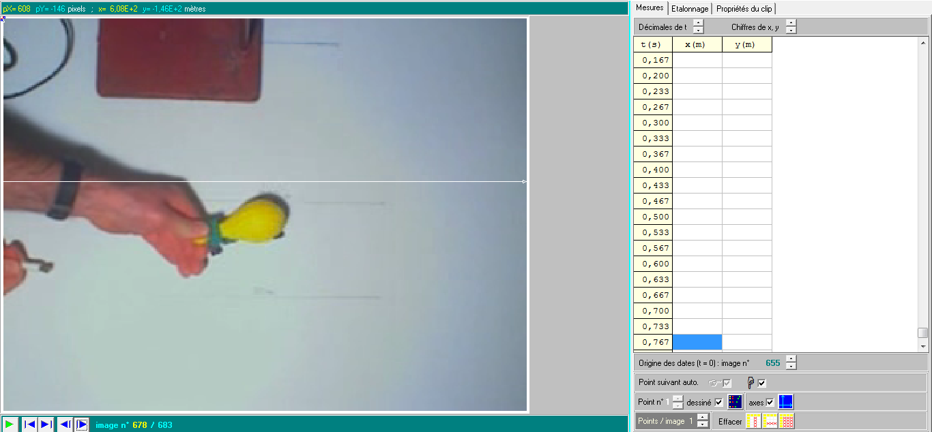
Toutes les vidéos ont été réalisées à 30 images par seconde avec une webcam Phillips SPC 900 NC.
La vidéo montrant le gonflage du ballon à 4,0 L d'air avec 40 coups de pompe suivi de son dégonflage est disponible ici : "GDballon.avi" . Pour des raisons de taille du fichier vidéo, celui ci a été ré-encodé en format 320 par 240 ce qui n'est pas gênant pour l'exploitation que l'on veut en faire.
Le temps de vidage complet des 4,0 L d'air contenu dans le ballon est directement accessible sous Aviméca: il est de 0,767 s. Le débit est donc de :

D = 5,2 +/- 0,3 L.s⁻¹
L'incertitude de 0,3 L.s⁻¹ est estimée en considérant que l'incertitude sur la mesure du temps est de 0,033 s (le temps qui séparent deux images successives) et l'incertitude sur le volume du ballon est de l'ordre de 0,10 L d'après la méthode utilisée pour déterminer le volume d'un coup de pompe (20 coups de pompe pour remplir d'air une bouteille de 2,0 L remplie d'eau et retournée sur cuve à eau, incertitude de un demi coup de pompe). Le calcul de l'incertitude est ici fait en utilisant la formule sur l'incertitude-type composée du document (paragraphe 2.3.) :
http://www.educnet.education.fr/rnchimie/recom/mesures_incertitudes.pdf
Connaissant le diamètre d = 11,5 mm du conduit d'éjection de l'air (voir description du chariot en annexe 2), la mesure du débit donne accès à la vitesse d'éjection de l'air u :
$$u= \frac{D}{S}= \frac{D}{π{(\frac{d}{2})}^{2}}=\frac{5,2.{10}^{-3}}{π{(\frac{0,0115}{2})}^{2}}=50 ±9 m.s^{-1}$$
Le calcul de l'incertitude se fait en considérant une incertitude de 0,5 mm sur la mesure du diamètre de la tuyère d, une incertitude de 0,3 L.s⁻¹ pour le débit D et en utilisant la formule sur l'incertitude-type composée comme précédemment.
Copie d'écran 2 : Pointage de la vidéo du mouvement du chariot à réaction

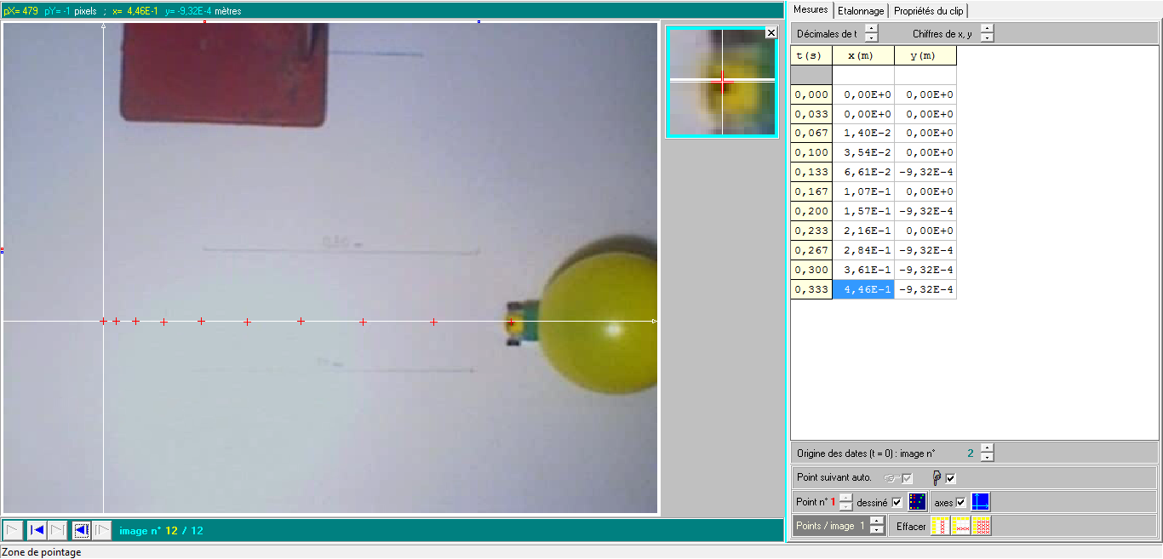

- l'axe du mouvement est l'axe x est horizontal vers la droite et l'axe y vertical vers le haut ;
- le repère est le trait de 30,0 cm.
- La vidéo est disponible ici : "Chariot.avi" .

Copie d'écran 3 : Représentation graphique de la vitesse v en fonction du temps

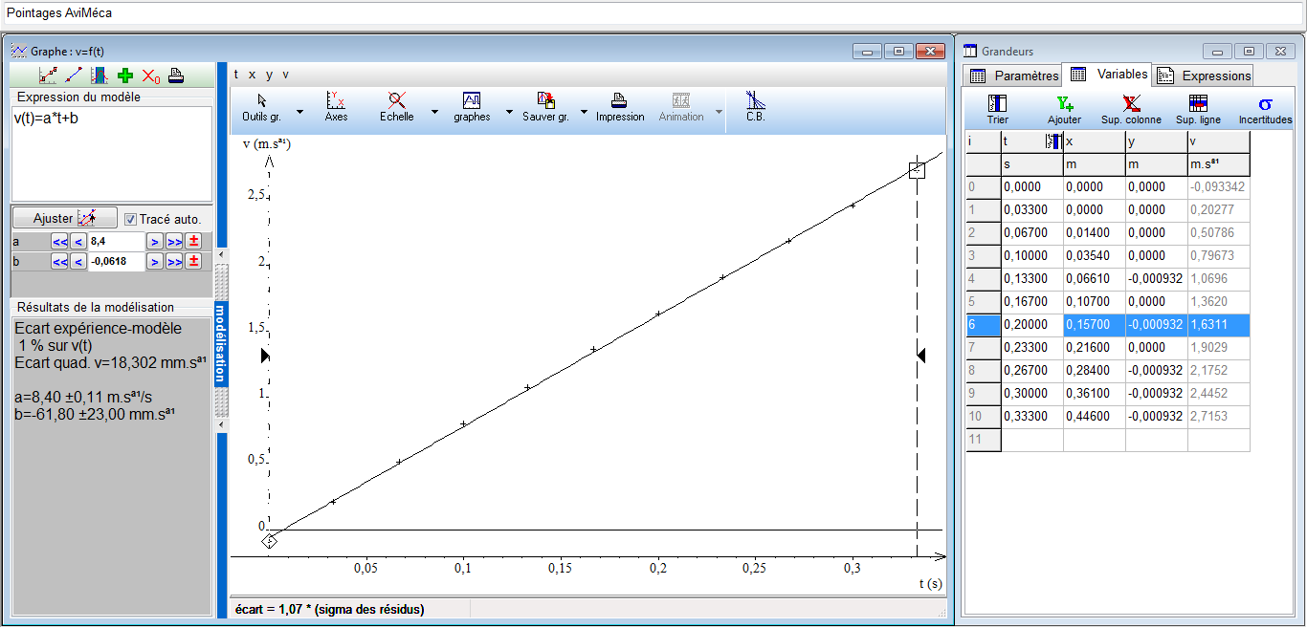

Le calcul de la vitesse v se fait à partir de la coordonnée x (le mode de calcul de la dérivée est parabolique sur 5 points). On remarque que l'évolution v = f(t) est sensiblement linéaire. Pour être dans les conditions de l'hypothèse (2), on détermine l'intervalle de temps $∆t$ nécessaire mis pour que le chariot passe d'une vitesse nulle de l'état initial à la vitesse v de l'état final choisie ici égale à 1,00 m.s⁻¹ (vitesse du chariot doit rester négligeable devant la vitesse d'éjection de l'air valant ici 50 m.s⁻¹ ). Le modèle donne v(t) = 8,4t - 0,0618 ce qui donne un temps de :

Δt = (1,00 + 0,0618)/8,4 = 0,126 s +/- 1%

Les valeurs de Δt et du débit D obtenus ainsi que la masse volumique ρ de l'air, que l'on prend égale à 1,2 kg.m⁻³ ,permettent de calculer la masse de d'air éjectée dans l'état final :
$$m=ρ× D×∆t= 1,2×5,2.{10}^{-3}×0,126=7,8±0,5 {10}^{-4}kg$$
La quantité de mouvement de l'air éjecté à l'état final est donc de :

$$m×u=7,8.{10}^{-4}×50= 0, 039 ±0,007 kg.m.s^{-1}$$

Le calcul de l'incertitude se fait avec les incertitudes de 9 m.s⁻¹ sur u et 0,05 g sur m calculées précédemment et en utilisant la formule sur l'incertitude-type composée.

La masse du chariot à l'état final est égale à la masse à vide valant 31 g (mesurée au gramme près avec la balance utilisée) à laquelle on ajoute la masse des 4,0 L d'air moins la masse m = 0,78 g d'air éjecté :
$$M=31+4,0 ×1,2-0,78=35 ±1 g$$
La quantité de mouvement acquise par le chariot est donc de :

$$M×v=0,035×1,00= 0, 035±0,001 kg.m.s^{-1}$$

On peut cependant faire remarquer aux élèves que la différences entre les deux valeurs, de l'ordre de 10 % en valeur relative, est certainement due au fait que le système n'est pas parfaitement pseudo-isolé et qu'il existe un léger frottement au niveau des axes des roues. On peut facilement montrer ceci en faisant tourner les roues librements: celles ci finissent par s'arréter plus où moins rapidement. Dans le cas de l'expérience réalisée ici, une attention toute particulière a été portée pour minimiser au maximum ces frottements... On peut également faire remarquer aux élèves que les roues tournent lorsque le chariot roule et qu'elles possédent aussi une quantité de mouvement due à leur mouvement de rotation ( mais cette quantité de mouvement est négligeable car les roues sont petites...)
Il est à prévoir que la vérification du bilan ne marche pas systématiquement et dans ce cas on peut envisager de prolonger l'activité en prenant en compte un terme de frottement dans le bilan de quantité de mouvement. Un fichier vidéo, disponible ici : "Frotchar.avi" , montre le chariot s'arrétant sous l'action des seuls frottements aux niveaux des roues. On pourra également consulter le travail réalisé à ce sujet l'adresse suivante :
http://spcfa.ac-amiens.fr/ecrire/?exec=articles_edit&id_article=395
- Protocole pour la fusée à réaction
On reprend point par point le protocole proposé au paragraphe 2.2. Dans le cas de la fusée, on n'est plus en présence d'un système pseudo-isolé puisque le poids n'est pas compensé. On ne peut plus parler de conservation de quantité de mouvement. Les approximations restent cependant les mêmes :

(1) L'action dynamique de l'air ambiant due au déplacement de la fusée (frottements visqueux) est négligeable (mais la poussée d'Archimède ne l'est pas !) ;

(2) la vitesse v de la fusée reste négligeable devant la vitesse d'éjection u de l'air ;

a. On réalise un enregistrement vidéo, disponible ici : "Fusée.avi" , en lâchant la fusée avec un ballon gonflé avec la pompe à vélo à un volume de V = 4,0 L. La vidéo, réalisée à 30 images par seconde, montre l'installation de la potence et du repère vertical d'étalonnage qui est ici un morceau de tube de longueur 1,00 m. La webcam est placé à L = 2,5 m du plan de la trajectoire qui est perpendiculaire à son axe optique (voir schéma en d. ).

b et c. Les copies d'écran ci dessous précisent les phases de pointage et de traitement des données.
Copies d'écran
Copie d'écran 4 : Détermination du débit d'air éjecté par le ballon de la fusée

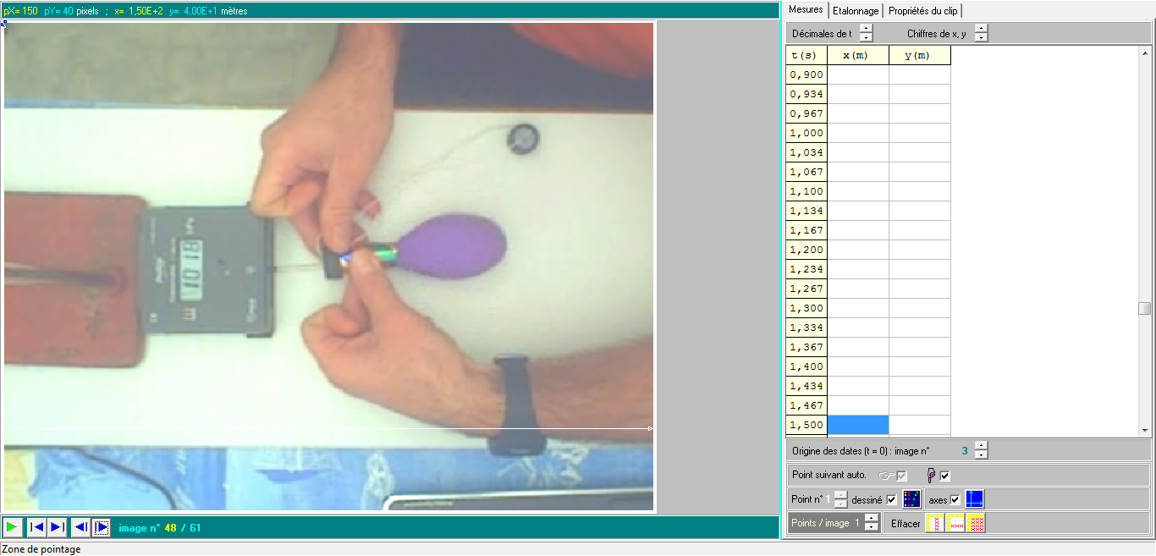

La vidéo montrant le gonflage du ballon à 7,0 L d'air avec 70 coups de pompe suivi de son dégonflage est disponible ici : "Débit.avi" . Le temps de vidage complet des 7,0 L d'air contenu dans le ballon est directement accessible sous Aviméca : il est de 1,567 s. Le débit est donc de :

D = 7,0/1,567 = 4,5 +/- 0,3 L.s⁻¹
On reprend la même incertitude que pour le chariot donc de 0,3 L.s⁻¹. Connaissant le diamètre d = 13 mm du conduit d'éjection de l'air, la mesure du débit donne accès à la vitesse d'éjection de l'air u :
$$u= \frac{D}{S}= \frac{D}{π{\left(\frac{d}{2}\right)}^{2}}=\frac{4,5.{10}^{-3}}{π{\left(\frac{0,013}{2}\right)}^{2}}=34 ±6 m.s^{-1}$$
Le calcul de l'incertitude est identique à celui fait pour le chariot : On considère une incertitude de 0,5 mm sur la mesure du diamètre de la tuyère d, une incertitude de 0,3 L.s⁻¹ pour le débit D et on utilise la formule sur l'incertitude-type composée comme précédemment.
Copie d'écran 5 : Pointage de la position de la fusée

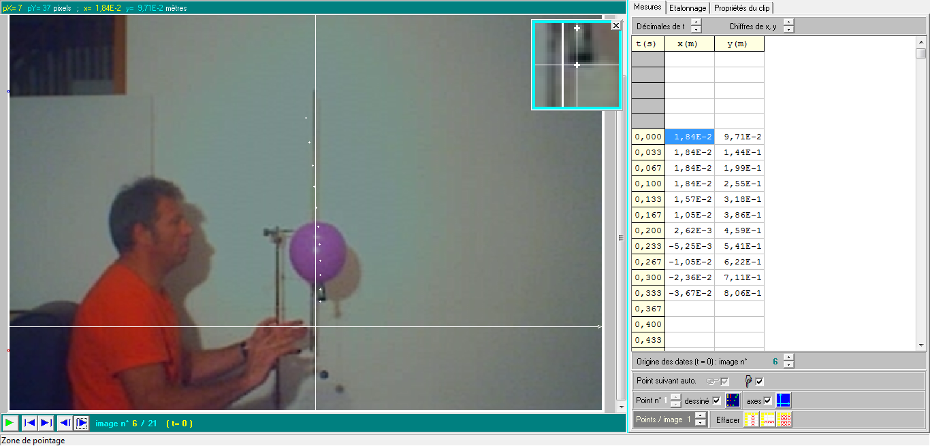

- l'axe x est horizontal vers la droite et l'axe y vertical vers le haut ;

- les points blancs correspondent aux positions de l'extrémité de la tuyère au cours du temps ;

- l'origine des dates ne correspond pas au départ de la fusée car le début du mouvement est légèrement perturbé par l'action des mains de l'opérateur, mais celà est sans importance ;

- le pointage se fait sur une plage de vol à peu près stabilisée sur une trajectoire verticale ;

- Le repère d'étalonnage est une tige de 1,00 m accrochée à une potence située juste derrière la fusée.
- La webcam est à L = 2,5 m du repère d'étalonnage et la fusée est à l = 30 cm devant le repère (voir schéma 1 au d.).
Copie d'écran 6 : Représentation graphique de la vitesse vy de la fusée en fonction du temps

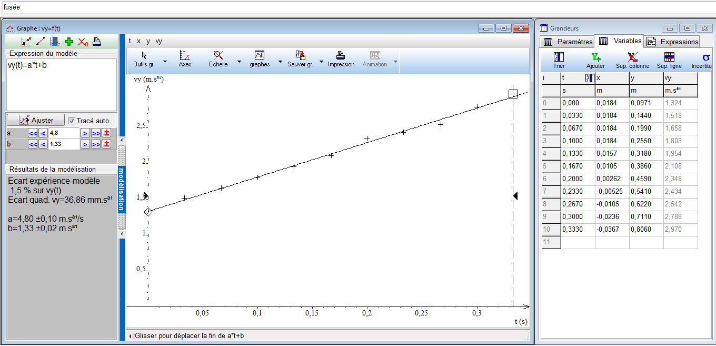

Le calcul de la vitesse vy se fait à partir de la coordonnée y (le mode de calcul de la dérivée est parabolique sur 3 points). On remarque que l'évolution vy = f(t) est bien linéaire sur la plage de vol choisie qui dure 0,333 s. Le résultat de la modélisation est :

$a=\frac{∆v}{∆t}=4,80±0,10 m.s^{-1}$

Après application du facteur correctif (L- l )/L = (2,5-0,3)/2,5 = 0,92 , du au fait que le mouvement de la fusée et le repère ne soient pas à la même distance de la webcam (voir schéma d. ), on trouve :

$a=\frac{∆v}{∆t}=4,61±0,10 m.s^{-1}$

d. Bilan des forces
L
G
$$\vec{P_{app}}$$
$$\vec{F}$$
l

Les forces qui s'appliquent sur le système fusée sont :
- Le poids apparent $\vec{P_{app}}$ qui s'exerce en G centre de gravité du système (situé en dessous de la tuyère pour des questions de stabilité voir description de la fusée en annexe 2), qui est vertical et orientée vers le bas. La masse d'air contenue dans le ballon à un poids est compensée par la poussée d'Archimède et n'est donc pas à prendre en compte. L'expression de la valeur du poids apparent est donc:
$$P_{app}=M_{0}×g avec M_{0}=masse à vide de la fusée .Ici P_{app}=0,0113×9,81=0,111 N$$
- La force de poussée $\vec{F}$ due à l'éjection de l'air par la tuyère. Cette force est verticale et orientée vers le haut.
- On néglige l'action dynamique de l'air conformément à l'hypothèse (1).
e. On applique la seconde loi de Newton, dans le référentiel du laboratoire galiléen, au système fusée de masse M considérée comme constante :
$\sum{\vec{F}}=\frac{\vec{dp}}{dt}$ qui se traduit ici par $\vec{F} +\vec{P_{app}} =M\frac{\vec{∆v}}{∆t}=M\vec{a}$
En projetant cette équation vectorielle sur un axe vertical orienté vers le haut, on obtient :
$$F-P_{app}=M×a soit F=M×a+P_{app}$$
La masse M de la fusée se calcule en prenant en compte les 4,0 L d'air contenu dans le ballon. On en déduit la valeur de la force de poussée :
$$F=\left(0,0113+4.{10}^{-3}×1,2\right)×4,61+0,111= 0,185±0,005 N$$
l'incertitude de 0,005 N est obtenue en prenant une incertitude de 1 g sur la masse de la fusée (qui varie légèrement au cours des 0,3 s de vol) et 0,10 m.s⁻² sur l'accélération obtenue précédemment.

f. Que représente la force de poussée ? Qu'est-ce la propulsion par réaction ?

Reprenons la situation du système chariot + air éjecté. Le bilan de quantité de mouvement a permis de montrer l'égalité (3) $m×u=M×v$ .

Considérons maintenant le système chariot. Le bilan des forces appliquées à ce système est :

- la force de poussée $\vec{F}$ due à l'éjection de l'air contenu dans le ballon ;

- le poids du chariot et la réaction de la table qui se compensent puisque l'on se met dans des conditions qui permettent de négliger toutes les formes de frottements d'après l'hypothèse (1) ;

- l'action dynamique de l'air (frottement de l'air) que l'on néglige également pour les mêmes raisons.

L'application de la seconde loi de Newton au système chariot en mouvement dans le référentiel du laboratoire s'écrit :
$\sum{\vec{F}}=\frac{\vec{dp}}{dt}$ qui se traduit ici par $\vec{F} =\frac{\vec{dp}}{dt}$ soit $F =\frac{dp}{dt}$
En considérant que pendant l'intervalle de temps Δt entre l'instant initial t = 0 et la date finale t la force de poussée et la masse du chariot sont constantes, la vitesse initiale étant nulle, on a :
$$F =\frac{∆(M×v)}{∆t}=\frac{M×∆v}{∆t}=\frac{M×v}{∆t}$$
Avec l'égalité (3) , on obtient :
$$F_{p}=\frac{m×u}{∆t}=\frac{m}{∆t}×u expression (4)$$

Cette expression montre assez clairement l'origine de la force de poussée ainsi que les paramètres dont elle dépend.

g. D'après les mesures précédentes, on a :
$\frac{m}{∆t}= \frac{ρ×V}{∆t}=ρ×D=1,2×4,5.{10}^{-3}=5,4 {±0,4 .10}^{-3} kg.s^{-1}$
ce qui donne une force de poussée de :
$$F=5,4.{10}^{-3}×34=0,184±0,035 N$$
h. On voit que les deux valeurs obtenues
$F=0,185±0,005 N$ (question e.) et $F=0,184±0,035 N$ (question g.)
s'accordent de manière remarquable !On pourrait faire remarquer aux élèves que la fusée à air n'est en contact qu'avec l'air ambiant et qu'elle ne possède aucune pièce en mouvement ce qui explique probablement ces excellents résultats expérimentaux.

Annexe 2 Description détaillée du chariot et de la fusée
- Le chariot à réaction
Il s'agit d'un modèle réduit fabriqué à partir d'une boite de jeu d'éléments de montage comportant quatre roues, une plaque et des briques enfichables. Les différents éléments sont collés pour éviter que le modèle ne s'éparpille en morceaux au moindre choc. Un ballon de baudruche est monté sur l'ensemble sans aucune fixation : seul un pneu de roue miniature monté au niveau du col du ballon permet de retenir celui-ci contre le dragster. Les photos ci-dessous montrent les détails de l'objet.
Description | Photo
Photo 1  Vue d'ensemble des éléments composant le chariot à réaction ainsi que la pompe à vélo servant à gonfler le ballon.  L'ensemble a une masse de 31 g lorsque le ballon est dégonflé.  Les dimensions maximales du chariot sans le ballon sont de 9,6 cm de long et 6,6 cm de hauteur.  La position de l'axe du ballon par rapport au sol est de 5,2 cm | 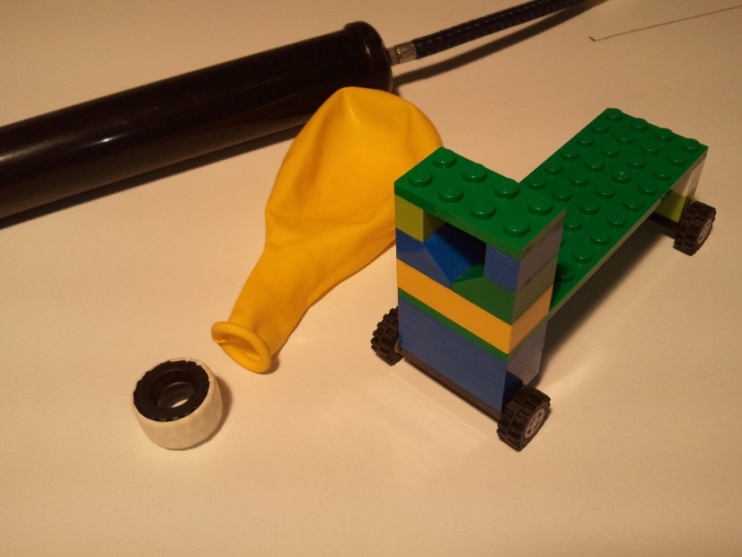
Photo 2  Vue d'ensemble du dragster à réaction avec le ballon gonflé à un volume de 4,0 L et relié à la pompe. On notera que le plateau joue deux rôles :  - assurer la liaison entre les deux trains de roues ;  - servir de support pour éviter que le ballon ne touche la surface sur laquelle roule le chariot. | 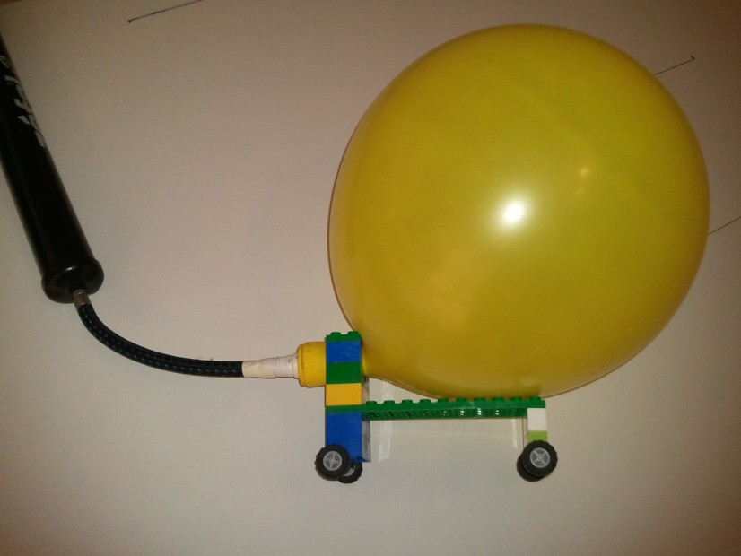
Photo 3  Détail de la "tuyère" constituée d'un pneu de roue de diamètre intérieur 11,5 mm mesuré à la règle graduée au millimètre.  On peut également voir une marque faite au stylo bille noir sur le ballon qui servira au pointage lors de l'analyse du document vidéo. | 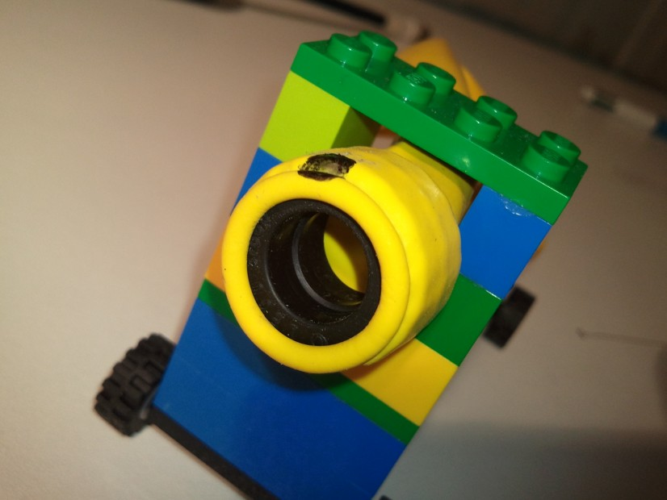

On peut également envisager d'utiliser un modèle du commerce comme le montre la photo ci dessous mais cette solution n'a pas été retenue, la disponibilité de ce type de matériel apparaissant comme trop aléatoire.

Description | Photo
Photo 3  Modèle commercial de voiture à réaction | 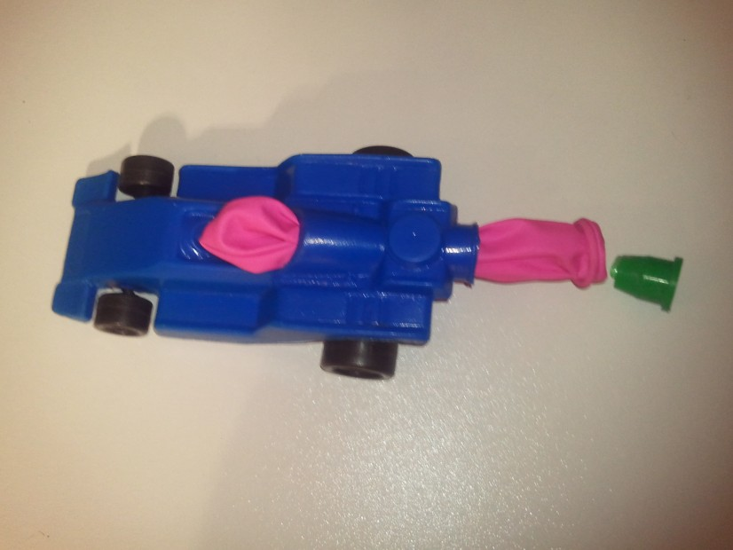
- La fusée à air
Il s'agit d'un modèle inédit et novateur fabriqué empiriquement à partir de quasiment rien ! L'idée était de faire une expérience en classe avec une fusée. Tout le problème était de résoudre la stabilité en vol d'un tel système. Après construction d'un premier modèle stable, l'analyse rapide du système met en évidence deux caractéristiques majeures jouant en faveur de la stabilité :
- le centre de gravité doit être situé en dessous du centre de poussée que l'on peut localiser au niveau de la tuyère ;
- le système doit posséder une répartition des masses à symétrie de révolution autour de l'axe principal du ballon.
Description et rôles des éléments | Photo
Photo 4  Vue d'ensemble des éléments composant la fusée à air composée :  - d'un ballon de baudruche (a) ;  - d'un morceau de tube en carton (pour lancer des cotillons) (b) ;  - d'un pneu de roue (c) servant à fixer les deux brins du fil de support du lest (d) et à bien d'autres choses encore (voir photo 6) ;  - d'une roue complète servant de lest (e) (voir explication plus bas) . | 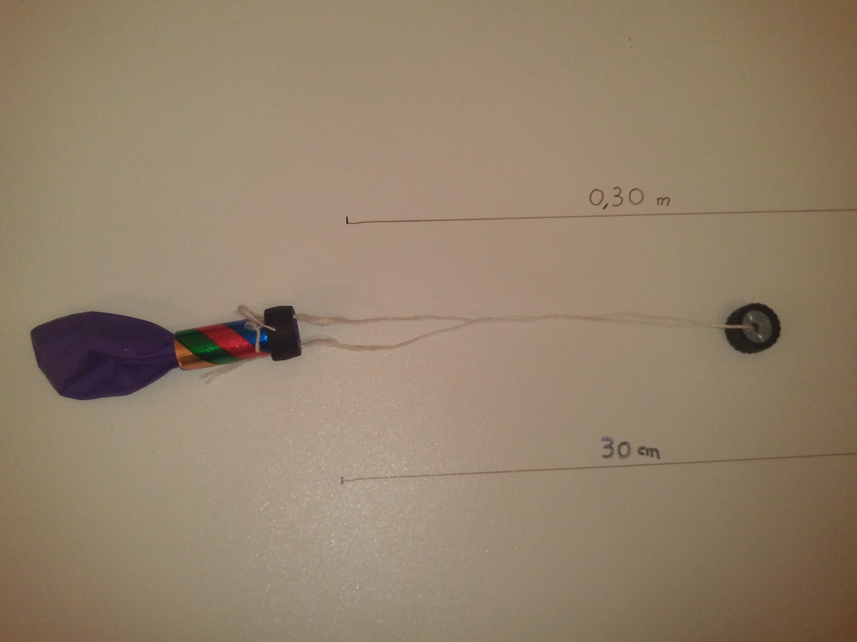  e  c  d  b  a
Photo 5  Détail de la tuyère :  - le ballon de baudruche est solidarisé sur le tube (b) avec un morceau de tube de stick de protection pour les lèvres (f) servant de tuyère et dont le diamètre intérieur est de 13 mm mesuré à la règle graduée.  - le pneu (c) permet de fixer et de régler les longueurs et les positions des deux brins du fil d'attache du lest qui doivent être diamétralement opposés pour respecter la symétrie du système. | 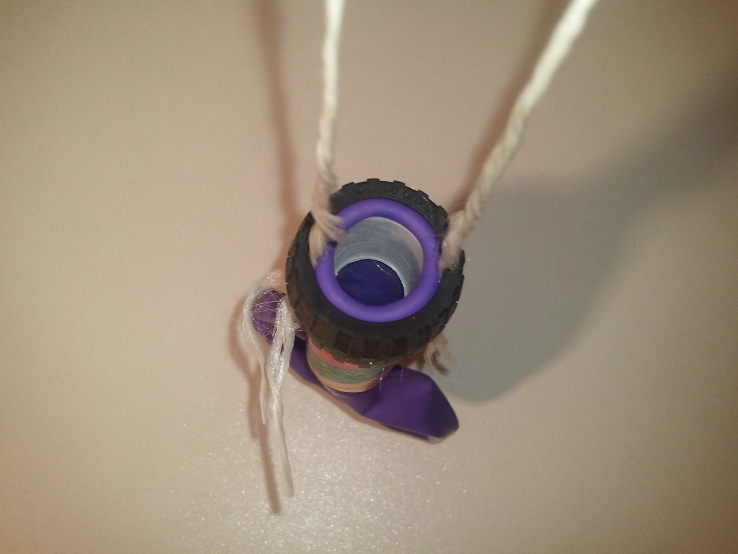  f
Photo 6  Vue du système démonté  Hormis le fait de solidariser les deux brins du fil de lest (d) au tube de carton (b), le rôle du pneu de roue (c) est multiple :  - abaisser la position du centre de gravité de la fusée vers le bas ;  - gonfler le ballon sans dégrader le tube (b) ;  - attraper la fusée sans écraser le tube (b) lors du décollage et permettre un départ aisé.  L'ensemble a une masse de 11,3 g lorsque le ballon est dégonflé. | 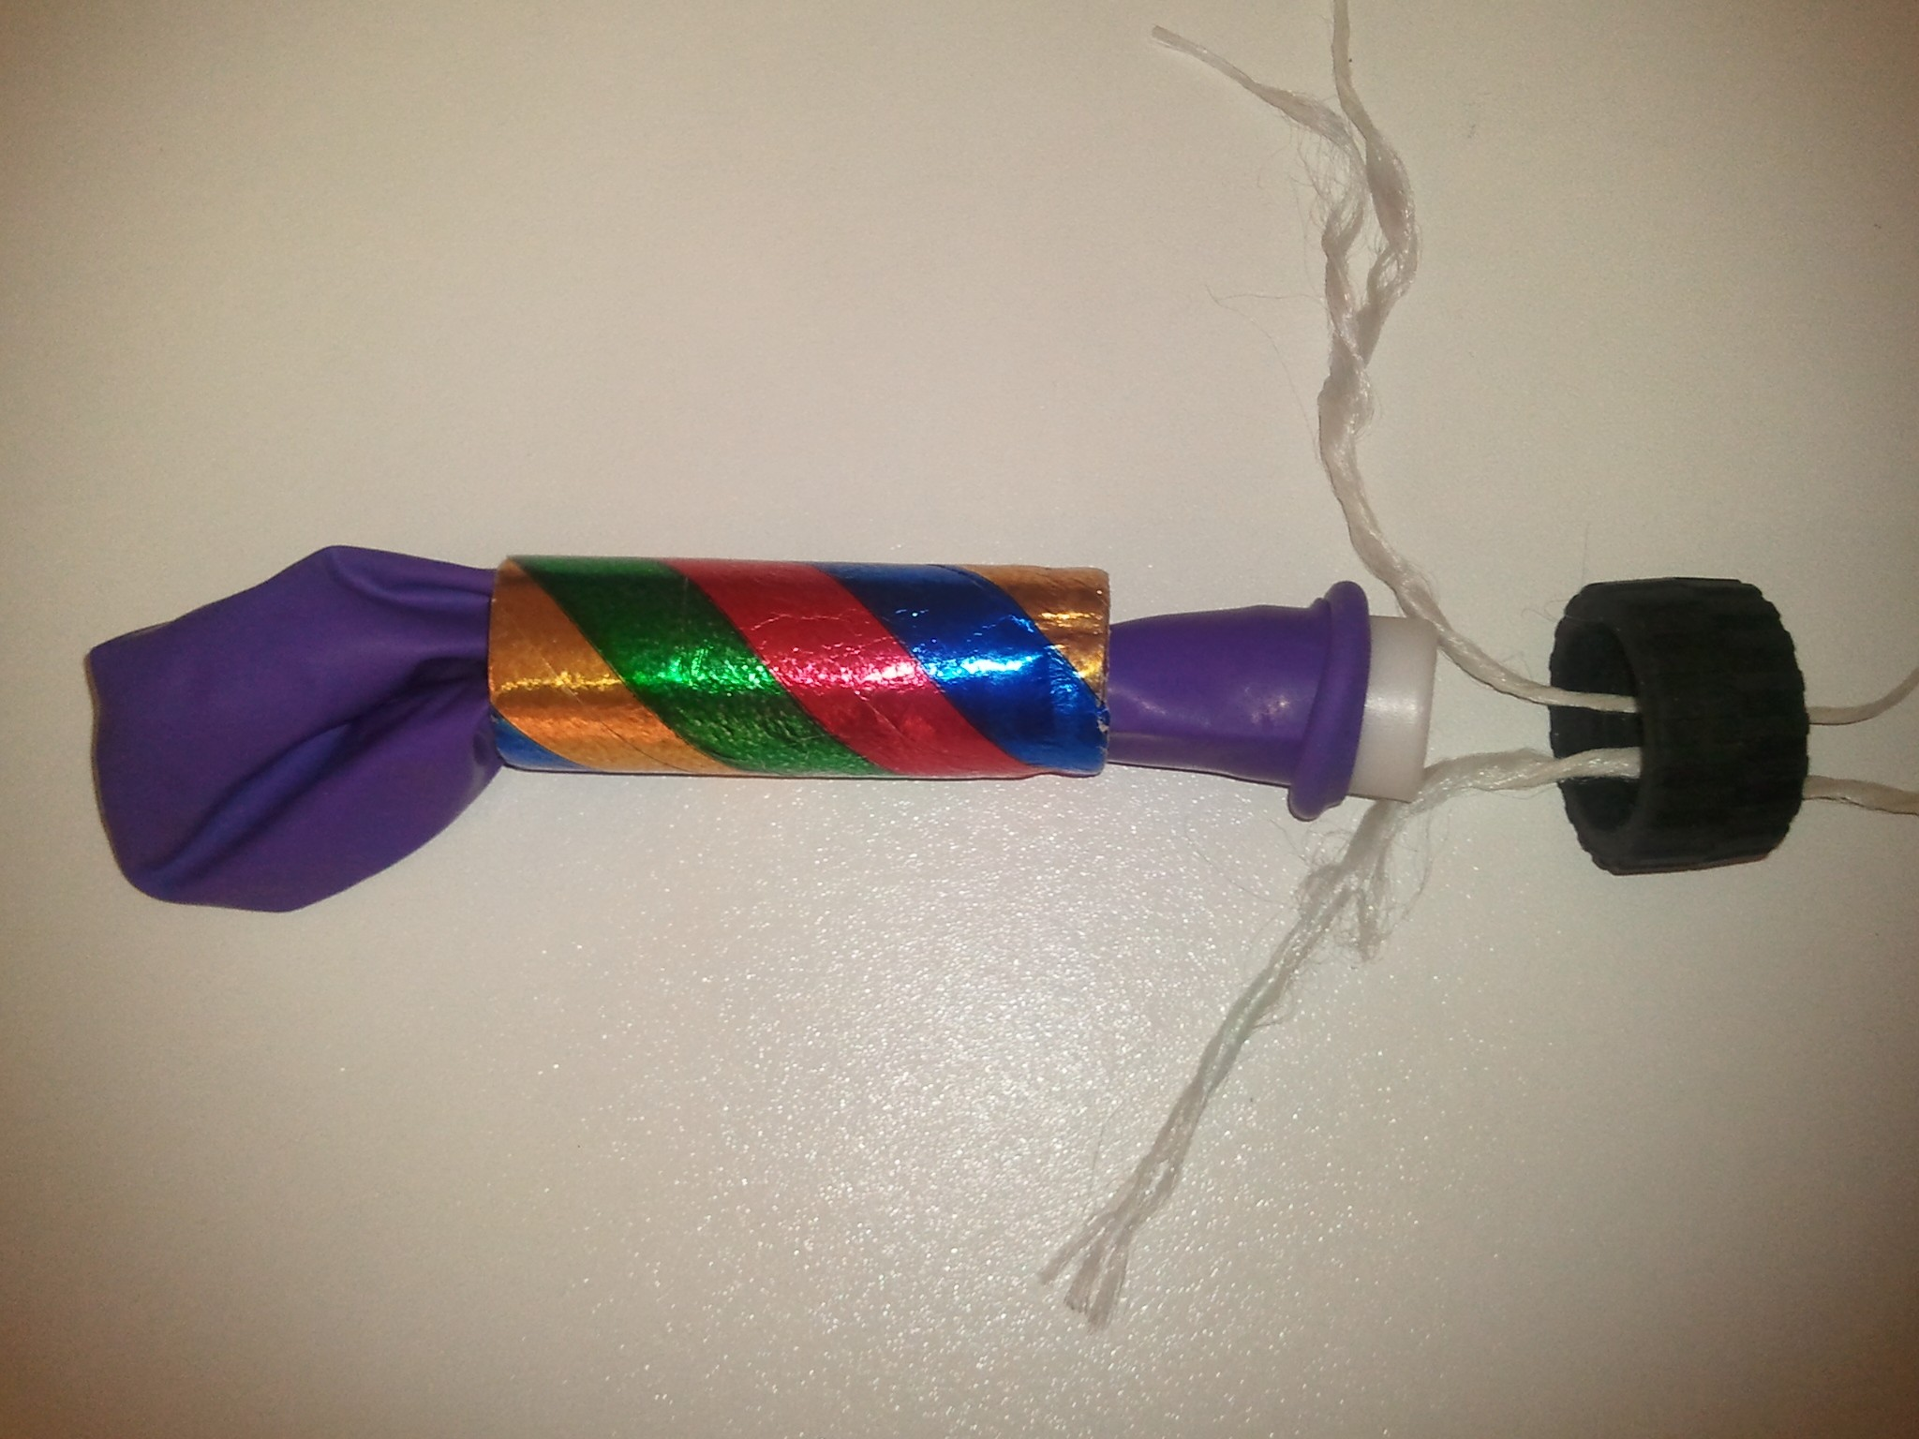

- le morceau de tube en carton multicolore (b) a pour rôle d'imposer une symétrie de révolution à la fusée et en particulier au ballon quelque soit son état de gonflage.

- la roue (e) sert de lest pour déplacer le centre de gravité de la fusée sous le centre de poussée afin d'obtenir un équilibre en vol le plus stable possible.

